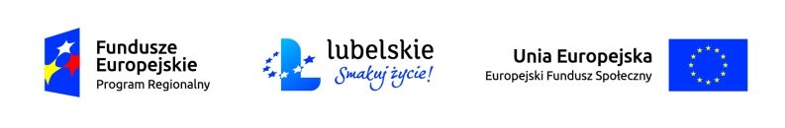Projekt "Zagrajmy o przyszłość " w ramach Regionalnego Programu Operacyjnego Województwa Lubelskiego na lata 2014-2020 współfinansowanego ze środków Europejskiego Funduszu Społecznego w dniu 22 września 2017 r.

Gzosz.3410.2.2017 Garbów, 2017-09-28 **ZAWIADOMIENIE O UNIEWAŻNIENIU POSTĘPOWANIA**dot.: postępowania o udzielenie zamówienia publicznego. Numer sprawy: Gzosz.3410.2.2017. Nazwa zadania: Zagrajmy o przyszłośćDziałając na podstawie art. 92 ust. 1 pkt. 7ustawy z dnia 29 stycznia 2004 roku - Prawo zamówień publicznych (t. j. Dz. U. z 2015 r. poz. 2164 z p. zm.) zamawiający informuje o unieważnieniu przedmiotowego postępowania w zakresie zadania nr 1 i 2.Uzasadnienie faktyczne:Cena najkorzystniejszej oferty przewyższa kwotę, którą zamawiający zamierza przeznaczyć na sfinansowanie zamówieniaUzasadnienie prawne:art.93 ust. 1 pkt 4 Prawo zamówień publicznych (Dz. U. z 2015 r.poz.2164 z p. zm.)_Dyrektor GZOSz.Władysława Janisz